TRƯỜNG ĐẠI HỌC ĐÀ LẠT

**KHOA CÔNG NGHỆ THÔNG TIN**



**BÁO CÁO NHIỆM VỤ 6**

**NHÓM: 1**

Giáo viên hướng dẫn: Thầy Nguyễn Văn Huy Dũng

Sinh viên thực hiện: 2111903 – Nguyễn Nhật Trường

2111860 – Nguyễn Hoàng Bảo Long

2111886 – Nguyễn Quốc Thắng

**Đà Lạt, tháng 10 năm 2024**

Mục lục

**CHƯƠNG 1: TỔNG QUAN LÝ THUYẾT** 3

**1.** **Tổng quan về aaPanel** 3

**2.** **Tổng quan về CyberPanel** 3

**3.** **Tổng quan về PHP** 3

**4.** **Tổng quan về phpMyadmin** 3

**5.** **Tổng quan về MySql** 3

**6.** **Tổng quan về DNS** 4

**7.** **Tổng quan về Wordpress** 4

**CHƯƠNG 2: TRIỂN KHAI HỆ THỐNG** 5

**1.** **aaPanel** 5

**Bước 1: Tải aaPanel bằng lệnh scripts** 5

**Bước 2: Truy cập aaPanel bằng giao diện** 5

**2.** **CyberPanel** 10

**Bước 1: Tiến hành tải và cài đặt CyberPanel theo scripts được tải xuống.** 10

**Bước 2: Cài đặt theo theo tự scripts** 11

**Bước 3: Cấu hình OpenLiteSpeed** 15

**3.** **So sánh giữa việc sử dụng aaPanel và CyberPanel** 18

**CHƯƠNG 3: DEMO KẾT QUẢ** 19

# **CHƯƠNG 1: TỔNG QUAN LÝ THUYẾT**

1. **Tổng quan về aaPanel**

* **AaPanel là một nền tảng quản lý máy chủ web được phát triển để cung cấp một giao diện dễ sử dụng và thân thiện cho việc quản lý máy chủ và các ứng dụng web. Nền tảng này giúp người dùng quản lý, cấu hình và kiểm soát các thành phần quan trọng của máy chủ web như máy chủ, tên miền, cơ sở dữ liệu và bảo mật.**
* **Tính năng nổi bật của aaPanel nằm ở khả năng quản lý web, cơ sở dữ liệu, FTP và tệp tin cơ bản một cách đơn giản và tiện lợi. (chèn ảnh kết cấu – khả năng quản lý tệp tin cơ bản) Control Panel này hỗ trợ nhiều hệ điều hành phổ biến như CentOS, Debian, Ubuntu và Fedora.**

1. **Tổng quan về CyberPanel**

* **CyberPanel là một hosting control panel miễn phí, thân thiện với người dùng và hỗ trợ Tiếng Việt. Nó được tích hợp với OpenLiteSpeed - một web server mã nguồn mở nổi tiếng về tốc độ và hiệu suất cao. Sự kết hợp này giúp CyberPanel trở thành một giải pháp quản lý hosting mạnh mẽ, đáp ứng được nhu cầu của cả người dùng cá nhân và doanh nghiệp.**

1. **Tổng quan về PHP**

* **PHP (Hypertext Preprocessor) là một ngôn ngữ lập trình kịch bản được sử dụng rộng rãi để phát triển các ứng dụng web động. Nó được nhúng trực tiếp vào mã HTML và được thực thi trên máy chủ web. PHP nổi tiếng với tính linh hoạt, dễ học và cộng đồng người dùng lớn.**

1. **Tổng quan về phpMyadmin**

* **phpMyAdmin là một công cụ quản trị cơ sở dữ liệu MySQL miễn phí và mã nguồn mở được viết bằng ngôn ngữ PHP. Nó cung cấp một giao diện web thân thiện, giúp người dùng tương tác với cơ sở dữ liệu MySQL một cách trực quan và dễ dàng hơn. Thay vì phải viết các câu lệnh SQL phức tạp, bạn có thể thực hiện các thao tác quản lý cơ sở dữ liệu thông qua các biểu mẫu và nút bấm.**

1. **Tổng quan về MySql**

* **MySQL là một hệ thống quản trị cơ sở dữ liệu quan hệ (Relational Database Management System - RDBMS) mã nguồn mở, được sử dụng rộng rãi để lưu trữ và quản lý dữ liệu. Nó hoạt động theo mô hình client-server, nghĩa là bạn có thể truy cập và quản lý dữ liệu từ một máy khách (client) kết nối đến máy chủ MySQL (server).**

1. **Tổng quan về DNS**

* **DNS (Domain Name System) hay Hệ thống tên miền là một dịch vụ mạng phân cấp, chuyển đổi tên miền (domain name) dễ nhớ thành địa chỉ IP (Internet Protocol) mà máy tính sử dụng để giao tiếp với nhau trên Internet. Nói một cách đơn giản, DNS giúp chúng ta truy cập vào các website bằng tên miền quen thuộc như [đã xoá URL không hợp lệ] thay vì phải nhớ một chuỗi số IP phức tạp.**

1. **Tổng quan về Wordpress**

* **WordPress là một hệ thống quản lý nội dung (Content Management System - CMS) mã nguồn mở, được sử dụng rộng rãi để tạo và quản lý các trang web, blog. Được viết bằng ngôn ngữ PHP và sử dụng cơ sở dữ liệu MySQL, WordPress cung cấp một giao diện trực quan, dễ sử dụng, giúp người dùng tạo ra các website chuyên nghiệp mà không cần kiến thức lập trình sâu rộng.**

# **CHƯƠNG 2: TRIỂN KHAI HỆ THỐNG**

1. **aaPanel**

### **Bước 1: Tải aaPanel bằng lệnh scripts**



* Chạy dòng lệnh để cài đặt



* Sau khi tải thành công như sau:

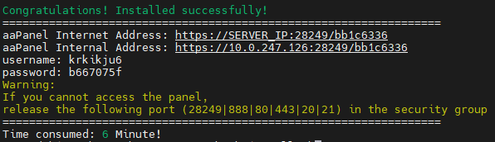

### **Bước 2: Truy cập aaPanel bằng giao diện**

* Truy cập giao diện bằng cách gõ: https://<địa chỉ IP:8090>
* Sau khi hiện ra giao diện thì đăng nhập bằng tài khoản aaPanel được cấp.

* Giao diện trang chủ của aaPanel sau khi đăng nhập thành công.

* Các dịch vụ cần cài đặt sau khi vô được trang chủ(lúc này trang chủ aaPanel sẽ hiện lên 2 gói cài đặt cụ thể bao gồm LAMP và LEMP chỉ bằng một cú nhập chuột).

* Tiến hành thêm trang web chạy dưới nền là Nginx hoặc Apache.

* Thêm cơ sở dữ liệu MySql và phpMyadmin để dễ dàng quản lý dữ liệu người dùng trên web.

* Tương tự như cách làm trên máy chủ màn hình dòng lệnh linux tiến hành tải wordpress thông qua ssh đến máy chủ aapanel.
* Kế tiếp di chuyển thư mục wordpress vừa tài và giải nén vào thư mục wwwroot của trang web hoạt động Nginx, trong thư mục wordpress cấu hình file wp-config.php đúng theo cơ sở dữ liệu đã tạo trong phần database của dịch vụ.

* Có thể thêm tên miền cho trang web theo 2 bước: thêm tên miền vào dịch vụ dns manager ngay trên aapanel sau đó tiến hành thêm tiền miền trùng với tên miền được tạo trong aapanel sử dụng trên chính cloud flare.

* Kiểm tra thông tin php hoạt động trên aapanel.

* Kiểm tra thông tin phpMyadmin bằng cách truy cập vào cơ sở dữ liệu được thêm trên aapanel (mỗi cơ sở dữ liệu có cụ thể thông tin port khác nhau).

* Sau khi hoàn tất việc kiểm tra các bước trên thì bây giờ cài đặt wordpress theo cơ sở dữ liệu đã tạo và đăng nhập như hình trên.

* Kết quả hoàn thành việc cài đặt LEMP ngay trên aaPanel.

1. **CyberPanel**

### **Bước 1: Tiến hành tải và cài đặt CyberPanel theo scripts được tải xuống.**



### **Bước 2: Cài đặt theo theo tự scripts**

* Lựa chọn cài đặt CyperPanel cùng với việc cài đặt OpenLiteSpeed (Chọn 1).

* Lựa chọn các gói cần cài đặt theo theo tự chọn như hình.

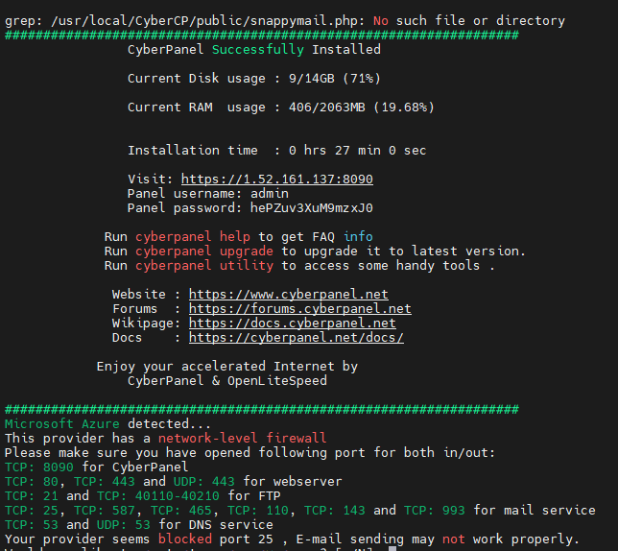

* Hoàn tất việc cài đặt CyberPanel nó sẽ hiện ra theo như hình trên thì thành công. Sau đó truy cập theo đường dẫn và tài khoản người quản trị.

* Giao diện trang chủ của CyberPanel.

* Tiến hành thêm website vào máy chủ CyberPanel.

* Thêm cơ sở dữ liệu vào website đã được tạo.

### **Bước 3: Cấu hình OpenLiteSpeed**

* Tương tự như cấu hình trên OpenLiteSpeed, truy cập theo đường dẫn https://<địa chỉ IP:7080> để vào giao diện truy cập OpenLiteSpeed và đăng nhập tài khoản người quản trị OpenLiteSpeed được tạo.

* Dashboard trang chủ.

* Cấu hình Listener theo port 80, sau đó thêm 1 số virtual host mappings theo website đã được tạo bên CyberPanel.

* Cấu hình từng Virtual Host đã được tạo bên virtual host mappings, sau đó sửa đường root chạy trang web muốn truy cập(wordpress, moodle,..)

* Tiến hành cài wordpress theo các bước cơ bản đã làm trước đây.

* Giao diện sau khi hoàn thành trên OpenLiteSpeed sử dụng dữ liệu do CyberPanel quản trị.

1. **So sánh giữa việc sử dụng aaPanel và CyberPanel**
2. Giống nhau:

* Cả hai đều là các công cụ quản lý panel web cung cấp giao diện trực quan để quản lý các dịch vụ máy chủ như web, email, cơ sở dữ liệu, etc.
* Cung cấp các tính năng cơ bản như tạo, quản lý tài khoản người dùng, website, cơ sở dữ liệu.

1. Khác nhau:

+) aaPanel:

* Sử dụng ít dụng lượng RAM, cơ sở dữ liệu dễ tắt và khó có thể khởi động lại
* Cần sử dụng đúng phiên bản php thì website mới hiển thị
* Trong quá trình thêm domain phải cài thêm một số gói liên quan đến python của dns
* Chỉ sử dụng một dịch vụ duy nhất để chạy ví dụ sử dụng 1 trong 2 nginx hoặc apache không thể sử dụng cùng lúc được.

+) CyberPanel:

* Khó khăn trong viêc cài đặt vì phụ thuộc vào phiên bản python (sử dụng phiên bản cũ hơn 3.10)
* Phải cài thêm setuptools==58, sử dụng phiên bản lớn hơn sẽ bị lỗi
* Chỉ hoạt động trên Ubuntu, Centos, không áp dụng trên debian được nhưng vẫn sử dụng một số gói của debian để cài đặt
* Cấu hình wordpress phải mua dịch vụ mới có thể sử dụng, nếu muốn sử dụng phải thực hiện theo phương pháp truyền thống thủ công hoặc sử dụng VPS miễn phí.

# **CHƯƠNG 3: DEMO KẾT QUẢ**